P O L Í T I C A A M B I E N T A L

La protección del medio ambiente ocupa un lugar destacado dentro de los objetivos de ALTAVIA. Para garantizar este objetivo, nuestra empresa ha desarrollado junto con el personal de la organización, directrices y metas ambientales encaminadas a la protección del medio ambiente:

- La protección del medio ambiente se presenta como una importante responsabilidad de la dirección, ejercida a través de la especificación de objetivos y metas de comportamiento en todas las funciones y áreas de actividad de la empresa. La protección del medio ambiente exige un comportamiento responsable por parte de toda la organización.
- La reducción de los impactos ambientales generados por el consumo de agua y energía, junto con la gestión de los residuos, corresponde a tarea central de nuestra política de protección ambiental.
- Se garantiza el cumplimiento de la legislación y requisitos en materia de protección ambiental en las decisiones de la empresa y su aplicación a través de las medidas que se adopten.
- Nuestro compromiso de mejora continua y de prevención de la contaminación va dirigido a alcanzar una mayor compatibilidad ambiental de las actividades de la empresa. Para ello tenemos en cuenta reducir los residuos, conservar los recursos, evitar la contaminación y explorar las oportunidades para reutilizar y reciclar los residuos.
- Se establece el compromiso de revisión periódica del estado actual de la protección ambiental, a objeto de detectar puntos débiles y disponer las acciones necesarias, además de documentar los avances realizados.
- Los requisitos legales representan el conjunto de mínimos a cumplir, intentando alcanzar un mayor grado de protección ambiental en todas las actividades de la empresa.
- Mediante la implementación de programas de educación y formación, nuestros colaboradores son conscientes de sus funciones y responsabilidades, además de adoptar habilidades y competencias adecuadas.
- Motivar y potenciar la incorporación progresiva de las partes interesadas a nuestros esfuerzos por mejorar la protección ambiental. El objetivo es de trabajar con proveedores, contratistas y clientes para lograr mejores estándares en toda la cadena de valor.
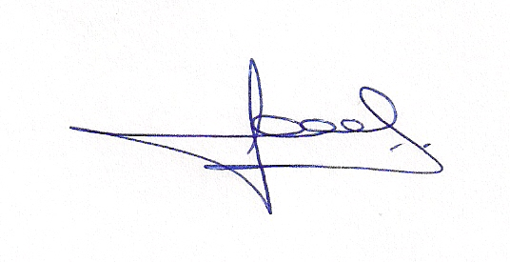
Tanto la Dirección como los colaboradores en todas las áreas de ALTAVIA son responsables del correcto y eficaz desarrollo de las directrices y metas ambientales dentro del Sistema de Gestión Ambiental.

Felipe Halles A.
Gerente General

